Situation idéal ULB - PEB= E+

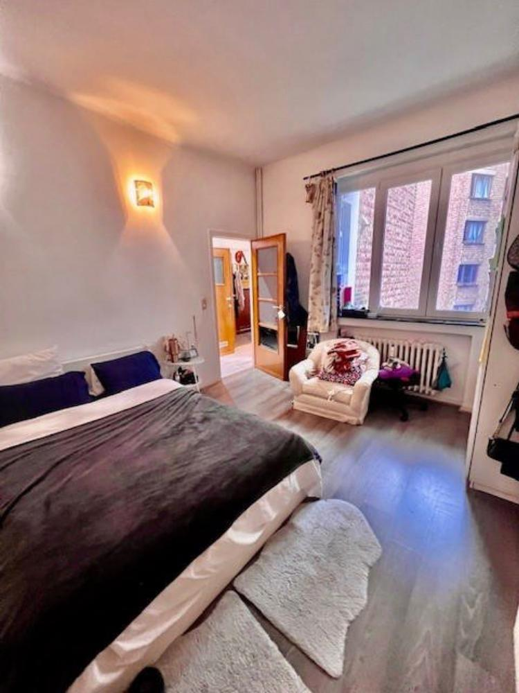

Ixelles (réf 2762 B) : INVESTISSEMENT IDEAL CAR A deux pas de l'ULB, proche du cimetière d'Ixelles, agréable appartement de 105 m² (ou pour grande famille) en très bon état général au 2 étage AVEC UN TOUT "NOUVEL ASCENSEUR" d'un immeuble de 4 étages comprenant 3 chambres + bureau, un hall d'entrée, un living et une salle à manger, cuisine équipée, hall de nuit avec buanderie, (actuellement aménagé en quatre chambres à coucher (parois amovibles)), salle de douche, wc séparé, débarras, une terrasse arrière! LIBRE A L'ACTE. PEB = E+. Electricité aux normes! RU disponibles sur simple demande. Chauffage central gaz BUDERUS. Infos & Visites Century21 Boondael 02/660.21.21 OU www.century21boondael.be

Infos & Visites Century 21 Boondael 02/660.21.21
OU www.century21boondael.be

Prix : 365.000 €

Avenue Armand Huysmans, 23 à 1050 Ixelles

Informations générales :

- Nombre de chambre : 3
- Nombre de salle de bains : 1
- Terrasse : Oui
- Jardin :
- Exposition : Sud Ouest
- Type de cuisine : Equipée et aménagée
- Type de chauffage : Gaz
- Année de construction :
- Revenu cadastral : 1.603 €
- Charges mensuelles : 275 €

Surfaces :

- Surface habitable : 105 m²
- Surface terrasse : 4 m²

Détails :

Certifications:
- Emissions CO2 24,00 Kg Co2m²an
- Numéro de certificat PEB 20250415-0000711244-01-7
- Prestation énergétique 230,00 Kwh
Certifications (suite):
- Total énergie primaire 24.185,00 kwh/an

Photos :

